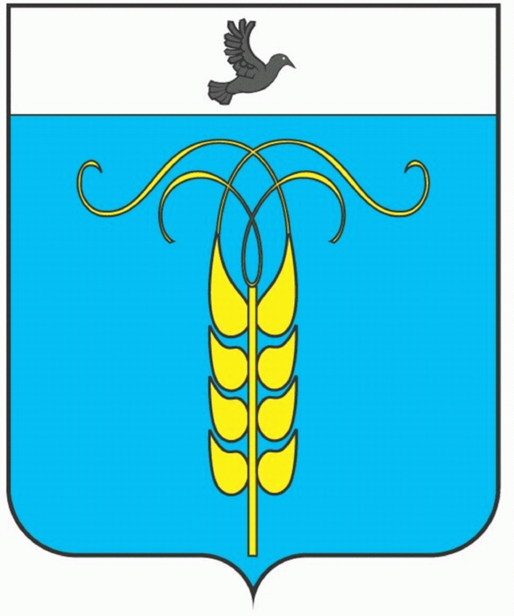

РАСПОРЯЖЕНИЕ

ПРЕДСЕДАТЕЛЯ СОВЕТА
ГРАЧЕВСКОГО МУНИЦИПАЛЬНОГО ОКРУГА
СТАВРОПОЛЬСКОГО КРАЯ

28 июля 2021 года с. Грачевка № 71-р

О проведении голосования по проектам решений Совета Грачевского муниципального округа Ставропольского края путем проведения опроса депутатов без созыва заседания

В соответствии со статьей 65 Регламента работы Совета Грачевского муниципального округа Ставропольского края,
1. Провести голосование по проектам решений Совета Грачевского муниципального округа Ставропольского края:

- «Об утверждении ликвидационного баланса администрации Грачевского муниципального района Ставропольского края»

2. Назначить проведение опроса депутатов по проекту решения Совета Грачевского муниципального района на 28 июля 2021 года.

3. Подтвердить утвержденные проекты решений на ближайшем заседании Совета Грачевского муниципального района Ставропольского края 19 августа 2021 года.

4. Настоящее распоряжение вступает в силу со дня его подписания.

Председатель Совета
Грачевского муниципального
округа Ставропольского края С.Ф. Сотников

